RINKOS KONSULTACIJA
DĖL PIRKIMO „TRAUKOS SPINTA“

Vytauto Didžiojo universitetas (toliau – Perkančioji organizacija) numato pirkti traukos spintą, 4 vnt., kurios paskirtis apsaugoti darbuotoją nuo kenksmingų garų ar dujų kurios susidaro reakcijos metu.
Pateikiame apibendrintą informaciją apie rinkos konsultacijos metu gautus atsakymus / pastabas / pastebėjimus / pasiūlymus dėl pirkimo dokumentų reikalavimų:

Priimti sprendimai dėl pateiktų pasiūlymų/klausimų:
Eil. Nr. | Tiekėjas | Perkančiosios organizacijos keliami klausimai | Tiekėjo atsakymas | Perkančiosios organizacijos atsakymas
1 | 2 | 3 | 4 | 5
1. | XXX | - Ar teiktumėte pasiūlymą šiam pirkimui? | - | -
1. | XXX | - Ar turite pastabų dėl pirkimo sąlygų? | - | -
1. | XXX | - Ar turite pastabų dėl techninės specifikacijos projekto? | Taip, komentarai palikti techninėje specifikacijoje, atskirame stulpelyje:  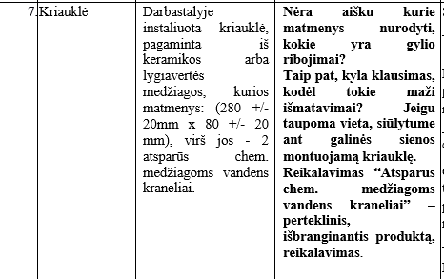  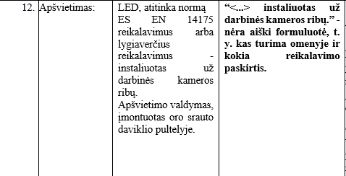  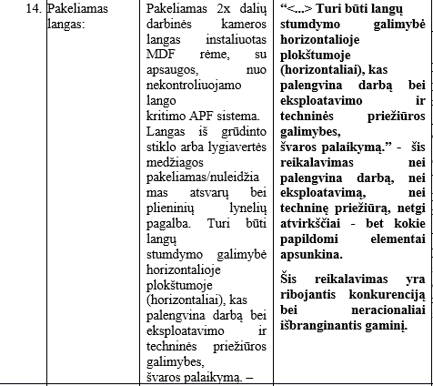  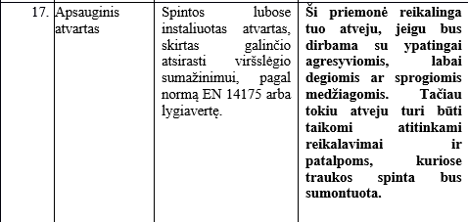 | Dėl Techninės specifikacijos 1 priedo „Reikalavimai techninėms charakteristikoms“ 1 lentelėje 7 punkto:  specifikacijoje dėl kriauklės pateikti ilgio ir pločio matavimai.  Gyliui reikalavimų nėra.  Kriauklės pagrindinis tikslas vandens iš kondensatoriaus surinkimui, nedidelių skysčio perteklių nupylimui, bet ne indų plovimui.  Kraneliai turi būti atsparūs cheminėms medžiagoms, nes paprasti (neatsparūs) kranai, greitai koroduoja arba genda dėl sąlyčio su rūgščių, šarmų, tirpiklių garais, kurie įprasti traukos spintos viduje.  Dėl Techninės specifikacijos 1 priedo „Reikalavimai techninėms charakteristikoms“ 1 lentelėje 12 punkto:  formuluotėje „instaliuotas už darbinės kameros ribų“ turima omenyje, kad LED apšvietimo šaltinis montuojamas ne tiesiogiai darbinėje erdvėje, o atskiroje, nuo darbinės kameros sandariai atskirtoje ertmėje, integruotoje į traukos spintos viršutinę konstrukciją.  Tokiu būdu apšvietimo elementai yra apsaugoti nuo tiesioginio poveikio cheminėms medžiagoms, garams ar purslams, todėl:  - užtikrinamas atitikimas ES EN 14175 arba lygiaverčių standartų saugos reikalavimams, numatantiems, kad elektriniai komponentai negali būti tiesioginėje sąlytyje su darbine erdve;  - sumažinama gaisro ir sprogimo rizika, kylanti dirbant su lakiais tirpikliais ar korozinėmis medžiagomis;  - užtikrinamas ilgesnis apšvietimo tarnavimo laikas ir lengvesnė priežiūra, nes komponentai nepažeidžiami agresyvios cheminės aplinkos.  Dėl Techninės specifikacijos 1 priedo „Reikalavimai techninėms charakteristikoms“ 1 lentelėje 14 punkto:  pastabai pritariama.  Reikalavimas dėl langų stumdymo horizontalioje plokštumoje bus pašalintas.  Atsižvelgiant į tai, specifikacija patikslinama: “Pakeliamas 2x dalių (arba vientisas) darbinės kameros langas instaliuotas MDF rėme, su apsaugos, nuo nekontroliuojamo lango  kritimo APF sistema.  Langas iš grūdinto stiklo arba lygiavertės medžiagos pakeliamas/nuleidžiamas atsvarų bei plieninių lynelių pagalba.“  Dėl Techninės specifikacijos 1 priedo „Reikalavimai techninėms charakteristikoms“ 1 lentelėje 17 punkto:  numatytas atvartas traukos spintos lubose, skirtas galinčio atsirasti viršslėgio sumažinimui pagal EN 14175 arba lygiavertį standartą, įtrauktas kaip saugos priemonė, atitinkanti tarptautinę gerąją praktiką laboratorinės įrangos projektavime. Toks sprendimas neužkerta kelio traukos spintos naudojimui darbui tiek su įprastomis, tiek su agresyvesnėmis cheminėmis medžiagomis, tačiau užtikrina papildomą apsaugos lygį net ir nenumatytų reakcijų ar avarinių situacijų atvejais.  Priemonės įtraukimas į specifikaciją nereiškia, kad spinta bus eksploatuojama padidintos rizikos sąlygomis, tačiau sudaro galimybę ją taikyti plačiau, neprieštaraujant patalpų techniniams reikalavimams; taip pat siekiama turėti universalesnį, saugumo požiūriu pažangesnį sprendimą.
1. | XXX | - Ar turite pastabų dėl pirkimo sutarties projekto? | - | -
 |  | - Ar turite pastabų dėl nustatytų aplinkosauginių reikalavimų? | Aplinkos apsaugos kriterijų taikymo, vykdant žaliuosius pirkimus, tvarkos aprašas phttps://www.e-tar.lt/portal/lt/legalAct/41e131d07ada11edbc04912defe897d1  Prekę pristatyti ne piko valandomis, taip pat, kad dokumentai būtų pasirašomi el. būdu. | Pirkimas vykdomas vadovaujantis Aplinkos apsaugos kriterijų taikymo, vykdant žaliuosius pirkimus, tvarkos aprašo, patvirtinto Lietuvos Respublikos aplinkos ministro 2011 m. birželio 28 d. įsakymu Nr. D1-508 „Dėl Aplinkos apsaugos kriterijų taikymo, vykdant žaliuosius pirkimus, tvarkos aprašo patvirtinimo“ (nauja redakcija 2022 m. gruodžio 13 d. Nr. D1-401) 4.4. punkto 4.4.4.1; 4.4.4.4. ir 4.4.4.5. papunkčiais. Aplinkos apaugos kriterijai nustatyti specialiųjų pirkimo sąlygų priede Nr. 2. „Techninė specifikacija“ bei specialiųjų pirkimo sąlygų priede Nr. 8 „Sutarties projektas“.
2. | XXX | Ar teiktumėte pasiūlymą šiam pirkimui? | - | -
2. | XXX | Ar turite pastabų dėl pirkimo sąlygų? | - | -
2. | XXX | Ar turite pastabų dėl techninės specifikacijos projekto? | 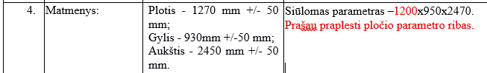  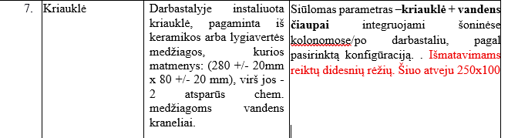  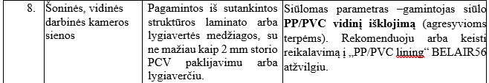 | Dėl Techninės specifikacijos 1 priedo „Reikalavimai techninėms charakteristikoms“ 1 lentelėje 4 punkto:  į pastabą atsižvelgta.  Traukos spintos pločio parametro ribos bus praplėstos: 1270 mm +/- 80 mm.  Dėl Techninės specifikacijos 1 priedo „Reikalavimai techninėms charakteristikoms“ 1 lentelėje 7 punkto:  į pastabą atsižvelgta.  Kriauklės matmenų ribos bus praplėstos: 280 +/- 30 mm - ilgis; 80 +/- 30 mm - plotis.  Dėl Techninės specifikacijos 1 priedo „Reikalavimai techninėms charakteristikoms“ 1 lentelėje 8 punkto:  į pastabą atsižvelgta.  Specifikacija bus patikslinta dėl galimo sienelių PP/PVC vidinio išklojimo.
2. | XXX | Ar turite pastabų dėl pirkimo sutarties projekto? | - | -
2. | XXX | Ar turite pastabų dėl nustatytų aplinkosauginių reikalavimų? | - | -
Papildomai informuojame, kad šios Rinkos konsultacijos metu tiekėjai nebuvo kviečiami varžytis dėl Pirkimo sutarties ar teikti pasiūlymų, o pateiktas techninės specifikacijos projektas yra tik preliminarus. Šios rinkos konsultacijos tikslas – išsiaiškinti įvairius su Pirkimo objektu susijusius klausimus ir tinkamai pasiruošti Pirkimui.
Atsižvelgiant į tai, vieno iš suinteresuotų dalyvių pateiktas pasiūlymas, kartu su techninius parametrus pagrindžiančiais dokumentais nebuvo vertinamas, o tik atsakoma į pateiktus siūlymus keisti Perkančiosios organizacijos nustatytas reikalaujamas charakteristikas (ž.r. lentelėje aukščiau).
Kartu norime atkreipti dėmesį, kad Perkančioji organizacija Pirkimo sąlygų 2 priedo „Techninė specifikacija“ 1 priede „Reikalavimai techninėms charakteristikoms“ 1 lentelėje (4 stulpelyje) numatė sąlygą - Tiekėjas turi nurodyti siūlomos Prekės charakteristiką, jų reikšmes “<…> (tiekėjas turi iš stulpelio Nr. 3 perkelti visą informaciją ir nurodyti tikslius dydžius, medžiagas, išmatavimus ir pan. – t. y. nepaliekant žodžių „ne mažiau“, ne daugiau“, „ne siauresnis“, „ne platesnis“ arba lygiavertis“ ,,+/-„, “turi būti”, keičiant į “bus” ar pan.)”.

____________

